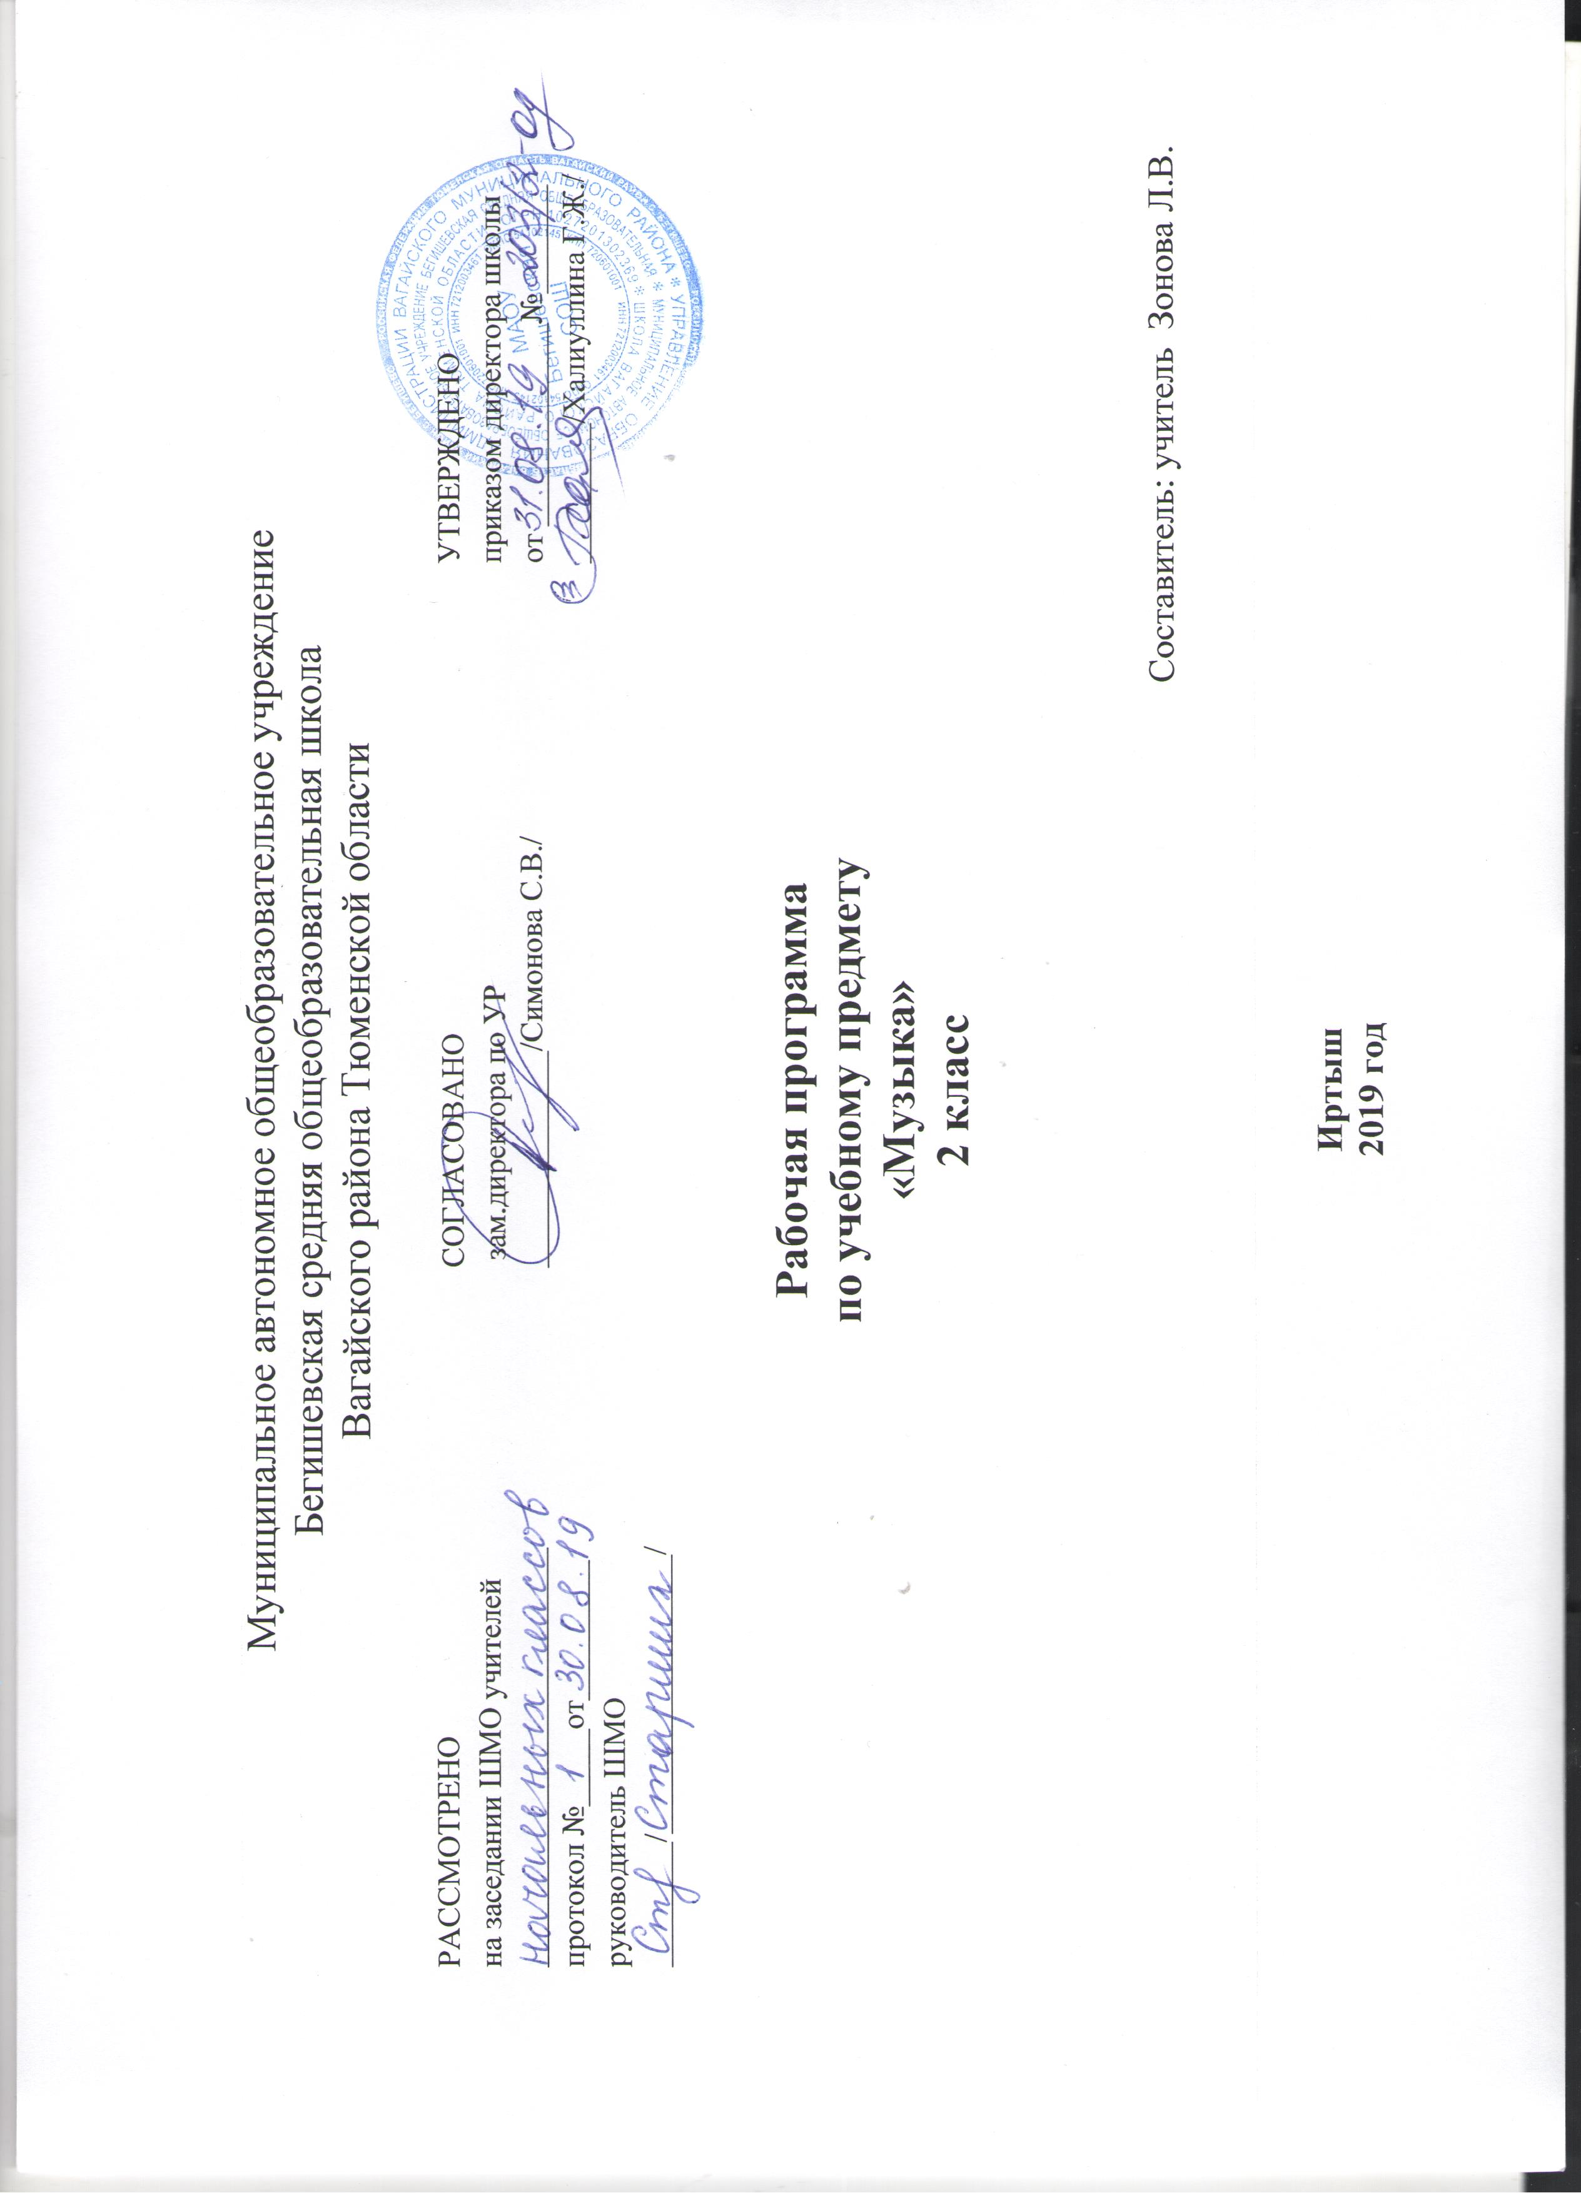

Планируемые предметные результаты освоения музыки

Личностными результатами изучения музыки являются:
- наличие эмоционально-ценностного отношения к искусству;
- реализация творческого потенциала в процессе коллективного (индивидуального) музицирования;
- позитивная самооценка музыкально-творческих возможностей.
Предметными результатами изучения музыки являются:
- устойчивый интерес к музыке и различным видам (или какому-либо виду) музыкально-творческой деятельности;
- общее понятие о значении музыки в жизни человека, знание основных закономерностей музыкального искусства, общее представление о музыкальной картине мира;
- элементарные умения и навыки в различных видах учебно-творческой деятельности.
Метапредметными результатами изучения музыки являются:
- развитое художественное восприятие, умение оценивать произведения разных видов искусства;
- ориентация в культурном многообразии окружающей действительности;
- участие в музыкальной жизни класса, школы, города и др.;
- продуктивное сотрудничество (общение, взаимодействие, работа в команде) со сверстниками при решении различных музыкально-творческих задач;
- наблюдение за разнообразными явлениями жизни и искусства в учебной и внеурочной деятельности.
Обобщенный результат освоения обучающимися учебной программы выражается в следующих личностных характеристиках выпускника:
• любознательный, активно и заинтересованно познающий мир посредством музыкального искусства;
• владеющий основами умения учиться, способный к организации собственной учебной и музыкально-творческой деятельности;
• любящий свой народ и его музыкальные традиции, свой край и свою Родину;
• уважающий и принимающий художественные ценности общества;
• готовый самостоятельно действовать и отвечать за свои поступки перед семьей и обществом;
• стремящийся жить по законам красоты;
• доброжелательный, умеющий слушать и слышать собеседника, обосновывать свою позицию, высказывать свое мнение;
• обладающий развитым эстетическим чувством и художественным вкусом;
• использующий разные виды музыкально-творческой деятельности для охраны и укрепления своего психического, физического и духовного здоровья.
Личностное развитие обучающихся направлено на: реализацию их творческого потенциала; выработку готовности выражать свое отношение к искусству; формирование мотивации к художественному познанию окружающей действительности; проявление ценностно-смысловых ориентаций и духовно-нравственных оснований; становление самосознания, самооценки, самоуважения, жизненного оптимизма.
Познавательное развитие обучающихся связано с: активизацией творческого мышления, продуктивного воображения, рефлексии; формированием целостного представления о музыке, ее истоках и образной природе; познанием языка музыки, многообразия ее форм и жанров; осознанием роли музыкального искусства в жизни человека.
Коммуникативное развитие школьников определяет: умение слушать, уважение к мнению других; способность встать на позицию другого человека; готовность вести диалог; участие в обсуждении значимых для человека явлений жизни и искусства; продуктивное сотрудничество со сверстниками и взрослыми.
Социальное развитие растущего человека проявляется: в формировании у него целостной художественной картины мира; в воспитание его патриотических чувств; в сформированности основ гражданской идентичности; в выработке готовности к толерантным отношениям в поликультурном обществе; в овладении социальными компетенциями.
Эстетическое развитие учащихся направлено на: приобщение к эстетическим ценностям; формирование эстетического отношения к действительности; развитие эстетических чувств; развитие потребности жить по законам красоты; формирование эстетических идеалов и потребностей; воспитание художественного вкуса; выработку стремления быть прекрасным во всем – в мыслях, делах, поступках, внешнем виде.
Образовательные, развивающие и воспитательные задачи при обучении музыке решаются целостно. Учитель самостоятельно осуществляет выбор методов обучения, придавая особое значение сбалансированному сочетанию традиционных и инновационных технологий, в том числе информационных и коммуникационных.

Содержание программы учебного предмета
Таблица тематического распределения часов на учебный год:
№ п/п | Содержание | Количество  часов
1 | «Три кита» в музыке: песня, танец и марш» | 9
2 | «О чем говорит музыка» | 7
3 | «Куда ведут нас «три кита» | 10
4 | «Что такое музыкальная речь?» | 8
 | Итого: | 34
Структура программы сформирована на основе примерной программы по музыке, содержание которой раскрывается в рамках трех основных линий; «Музыка в жизни человека», «Основные закономерности музыкального искусства», «Музыкальная картина мира».
Данные содержательные линии экстраполированы на тематическое содержание настоящей программы и получили следующее преломление: «Мир музыки в мире детства», «Музыка как вид искусства», «Музыка — искусство интонируемого смысла», «Музыка мира». Каждая тема соответствует определенному классу и раскрывается через темы учебных четвертей.
«Музыка как вид искусства»
1-я четверть - «Три кита» в музыке: песня, танец и марш»
Темы: Главный «кит» - песня. Мелодия - душа музыки. Каким бывает танец. Мы танцоры хоть куда! Маршируют все. «Музыкальные киты» встречаются вместе,
2-я четверть — «О чем говорит музыка»
Темы: Маша и Миша узнают, что умеет музыка. Музыкальные портреты. Подражание голосам. Как музыка изображает движение? Музыкальные пейзажи.
3-я четверть - «Куда ведут нас «три кита»
Темы: «Сезам, откройся!». «Путешествие по музыкальным странам». Опера. Что такое балет? «Страна симфония». Каким бывает концерт? -
4-я четверть - «Что такое музыкальная речь?»
Темы: Маша и Миша изучают музыкальный язык. Занятная музыкальная сказка. Главная песня страны.
Процесс восприятия и познания музыки второклассниками осуществляется (так же, как и в 1 классе) в разных формах общения с ней: слушании и размышлении, исполнении музыки по нотно-графической записи, пении с текстом и с ориентацией на нотную запись, в музыкально-ритмичных движениях, игре на музыкальных инструментах.
В программу включены произведения русских и зарубежных композиторов-классиков: М.И. Глинки, Н.А. Римского-Корсакова, П.И. Чайковского, С.В. Рахманинова, Д.Д. Шостаковича, С.С Прокофьева, И.О. Дунаевского, Г.В. Свиридова, Д.Б. Кабалевского, М.В. Коваля, В. Салманова, С Чернецкого, М. Блантера, Э. Грига, К. Сен-Санса, К. Дебюсси, М. Равеля, Ж. Визе, И.С Баха, Р. Шумана, Ф. Шуберта.
В ней представлены 23 песни (7 народных и 16 композиторских). Среди авторов: Я. Дубравин, Г. Струве, В. Шаин-ский, Т. Попатенко, Ю. Чичков, С. Соснин, А. Филиппенко, А. Жаров, Б. Савельев, Д. Львов-Компанейц, В. И Ванников, А. Спадавеккиа, В. Кикта.
Учебную программу 2 класса, органично связанную с содержанием программы 1 класса, также пронизывает идея связи музыки с жизнью. Однако границы этой связи расширяются через проникновение учащихся в особенности музыки как вида искусства, осознание ее как звучащего искусства.
Основные виды учебной деятельности учащихся в процессе освоения курса «Музыка»
Содержание курса обеспечивает возможность разностороннего развития обучающихся благодаря: наблюдению, восприятию музыки и размышлению о ней; воплощению музыкальных образов при создании театрализованных и музыкально-пластических композиций; разучиванию и исполнению вокально-хоровых произведений; игре на элементарных детских музыкальных инструментах; импровизации в разнообразных видах музыкально-творческой деятельности.
Слушание музыки. Опыт эмоционально-образного восприятия музыки, различной по содержанию, характеру и средствам музыкальной выразительности. Обогащение музыкально-слуховых представлений об интонационной природе музыки во всем многообразии ее видов, жанров и форм.
Пение. пении. Воплощение Самовыражение ребенка в исполнении произведений. Освоение музыкальных образов при разучивании и навыков для передачи музыкально-исполнительского вокально-хоровых умений и замысла, импровизации.
Инструментальное музицирование. Коллективное электронных музыкальных инструментах. Участие музицирование на элементарных и исполнении музыкальных произведений. Опыт индивидуальной творческой в деятельности (сочинение, импровизация).
Музыкально-пластическое движение. Общее представление о пластических средствах выразительности. Индивидуально-личностное выражение образного содержание музыки через пластику. Коллективные формы деятельности при создании музыкально-пластических композиций. Танцевальные импровизации.
Драматизация музыкальных произведений. Театрализованные формы музыкально-творческой деятельности. Музыкальные игры, инсценирование песен, танцев, игры-драматизации. Выражение образного содержания музыкальных помощью средств выразительности различных искусств.
чнотными результатами изучения музыки являются:
- наличие эмоционально-ценностного отношения к искусству;
- реализация творческого потенциала в процессе коллективного (индивидуального) музицирования;
- позитивная самооценка музыкально-творческих возможностей.
Предметными результатами изучения музыки являются:
- устойчивый интерес к музыке и различным видам (или какому-либо виду) музыкально-творческой деятельности;
- общее понятие о значении музыки в жизни человека, знание основных закономерностей музыкального искусства, общее представление о музыкальной картине мира;
- элементарные умения и навыки в различных видах учебно-творческой деятельности.
Метапредметными результатами изучения музыки являются:
- развитое художественное восприятие, умение оценивать произведения разных видов искусства;
- ориентация в культурном многообразии окружающей действительности;
- участие в музыкальной жизни класса, школы, города и др.;
- продуктивное сотрудничество (общение, взаимодействие, работа в команде) со сверстниками при решении различных музыкально-творческих задач;
- наблюдение за разнообразными явлениями жизни и искусства в учебной и внеурочной деятельности.
Обобщенный результат освоения обучающимися учебной программы выражается в следующих личностных характеристиках выпускника:
• любознательный, активно и заинтересованно познающий мир посредством музыкального искусства;
• владеющий основами умения учиться, способный к организации собственной учебной и музыкально-творческой деятельности;
• любящий свой народ и его музыкальные традиции, свой край и свою Родину;
• уважающий и принимающий художественные ценности общества;
• готовый самостоятельно действовать и отвечать за свои поступки перед семьей и обществом;
• стремящийся жить по законам красоты;
• доброжелательный, умеющий слушать и слышать собеседника, обосновывать свою позицию, высказывать свое мнение;
• обладающий развитым эстетическим чувством и художественным вкусом;
• использующий разные виды музыкально-творческой деятельности для охраны и укрепления своего психического, физического и духовного здоровья.
Личностными результатами изучения музыки являются:
- наличие эмоционально-ценностного отношения к искусству;
- реализация творческого потенциала в процессе коллективного (индивидуального) музицирования;
- позитивная самооценка музыкально-творческих возможностей.
Предметными результатами изучения музыки являются:
- устойчивый интерес к музыке и различным видам (или какому-либо виду) музыкально-творческой деятельности;
- общее понятие о значении музыки в жизни человека, знание основных закономерностей музыкального искусства, общее представление о музыкальной картине мира;
- элементарные умения и навыки в различных видах учебно-творческой деятельности.
Метапредметными результатами изучения музыки являются:
- развитое художественное восприятие, умение оценивать произведения разных видов искусства;
- ориентация в культурном многообразии окружающей действительности;
- участие в музыкальной жизни класса, школы, города и др.;
- продуктивное сотрудничество (общение, взаимодействие, работа в команде) со сверстниками при решении различных музыкально-творческих задач;
- наблюдение за разнообразными явлениями жизни и искусства в учебной и внеурочной деятельности.
Обобщенный результат освоения обучающимися учебной программы выражается в следующих личностных характеристиках выпускника:
• любознательный, активно и заинтересованно познающий мир посредством музыкального искусства;
• владеющий основами умения учиться, способный к организации собственной учебной и музыкально-творческой деятельности;
• любящий свой народ и его музыкальные традиции, свой край и свою Родину;
• уважающий и принимающий художественные ценности общества;
• готовый самостоятельно действовать и отвечать за свои поступки перед семьей и обществом;
• стремящийся жить по законам красоты;
• доброжелательный, умеющий слушать и слышать собеседника, обосновывать свою позицию, высказывать свое мнение;
• обладающий развитым эстетическим чувством и художественным вкусом;
• использующий разные виды музыкально-творческой деятельности для охраны и укрепления своего психического, физического и духовного здоровья.

Тематическое планирование

п/п | Наименование разделов и тем | Количество часов
 | Три кита в музыке | 9 часов
1 | Главный кит - песня | 2
2 | Мелодия – душа музыки | 2
3 | Каким бывает танец | 2
4 | Мы танцоры хоть куда | 1
5 | Маршируют все | 1
6 | Музыкальные киты встречаются вместе | 1
 | О чем говорит музыка | 7 часов
7 | Маша и Миша узнают, что умеет музыка | 2
8 | Музыкальные портреты | 2
9 | Подражание голосом | 1
10 | Как музыка изображает движение | 1
11 | Музыкальные пейзажи | 1
 | Куда ведут нас три кита | 10 часов
12 | Сезам, откройся | 2
13 | Опера | 1
14 | Путешествие по музыкальным странам | 3
15 | Что такое балет | 1
16 | Страна Симфония | 1
17 | Каким бывает концерт | 2
 | Что такое музыкальная речь | 8 часов
18 | Маша и Миша изучают музыкальный язык | 4
19 | Занятная музыкальная сказка | 2
20 | Главная песня страны | 1
21 | Обобщение за год | 1
 | Итого: | 34 часа

